Правила пребывания (поведения) укрываемых в заглубленных и других помещений подземного пространства

Войдя в помещение, следует быстро и без суеты занять свободное место или место, указанное дежурными, находящимися в данных помещениях.
При заполнении заглубленных и других помещений подземного пространства закрытие наружных дверей производится по команде старшего по укрытию.
Укрываемые в заглубленных и других помещениях подземного пространства обязаны строго соблюдать основные правила поведения:
- спокойно сидеть на своих местах,
- выполнять распоряжения дежурных;
- поддерживать чистоту и порядок в помещениях;
- содержать в готовности средства индивидуальной защиты;
- оказывать помощь больным, инвалидам, детям;
- соблюдать спокойствие, пресекать случаи паники и нарушений общественного порядка,
- оставаться на местах в случае отключения освещения;
- соблюдать установленный порядок приёма пищи (2-3 раза в сутки при выключенной вентиляции);
- соблюдать правила техники безопасности.
В помещениях для укрываемых ежедневно производится 2-х разовая уборка помещений силами укрываемых по распоряжению дежурных. Пол в помещениях необходимо периодически смачивать водой.

В помещениях рекомендуется: проводить беседы, чтение вслух, слушать радиопередачи, играть в тихие игры.

При частичных разрушениях заглубленного и другого помещения подземного пространства (завал выходов, разрушение стены и т. п.) необходимо сохранять спокойствие, ожидая указаний старшего по укрытию. В случае необходимости, укрывающиеся должны оказывать им посильную помощь в выполнении работ по разборке заваленных выходов, вскрытию лазов и пр.
Если в помещении будет внезапно выключено освещение, нужно спокойно оставаться на местах и ждать, когда будет включен свет или по распоряжению старшего по укрытию будут зажжены фонари и, свечи. При пользовании источниками света с открытым пламенем (керосиновыми лампами, свечами) их следует ставить ближе к вытяжным отверстиям;

Укрываемым запрещено:
- курить и употреблять спиртные напитки;
- шуметь, громко разговаривать
- слушать без наушников радиоприёмники, магнитофоны и другие радиосредства;
- открывать и закрывать входные двери без разрешения дежурного;

- применять источники освещения с открытым пламенем,пользоваться открытым огнем;
- ходить без надобности по помещению;

ЗАПРЕЩЕНО!!!!-
самостоятельно включать и выключать освещение;
- брать и пользоваться инструментом, инженерными агрегатами без указания дежурных;
- не входить в технические помещения, не включать (не выключать) рубильники и др. оборудование, не прикасаться к электрооборудованию, к запорной арматуре систем водоснабжения, канализации, теплоснабжения, к дверным затворам и другому оборудованию).
- самостоятельно выходить из помещений.

ЗАПРЕЩЕНО В УКРЫТИЯХ!!!!
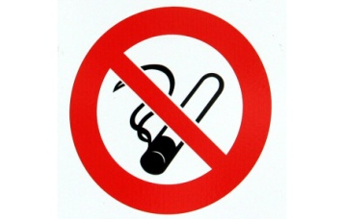 |  | 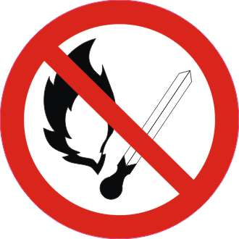
- курить и употреблять спиртные напитки; |  | - применять источники освещения с открытым пламенем, пользоваться открытым огнем;
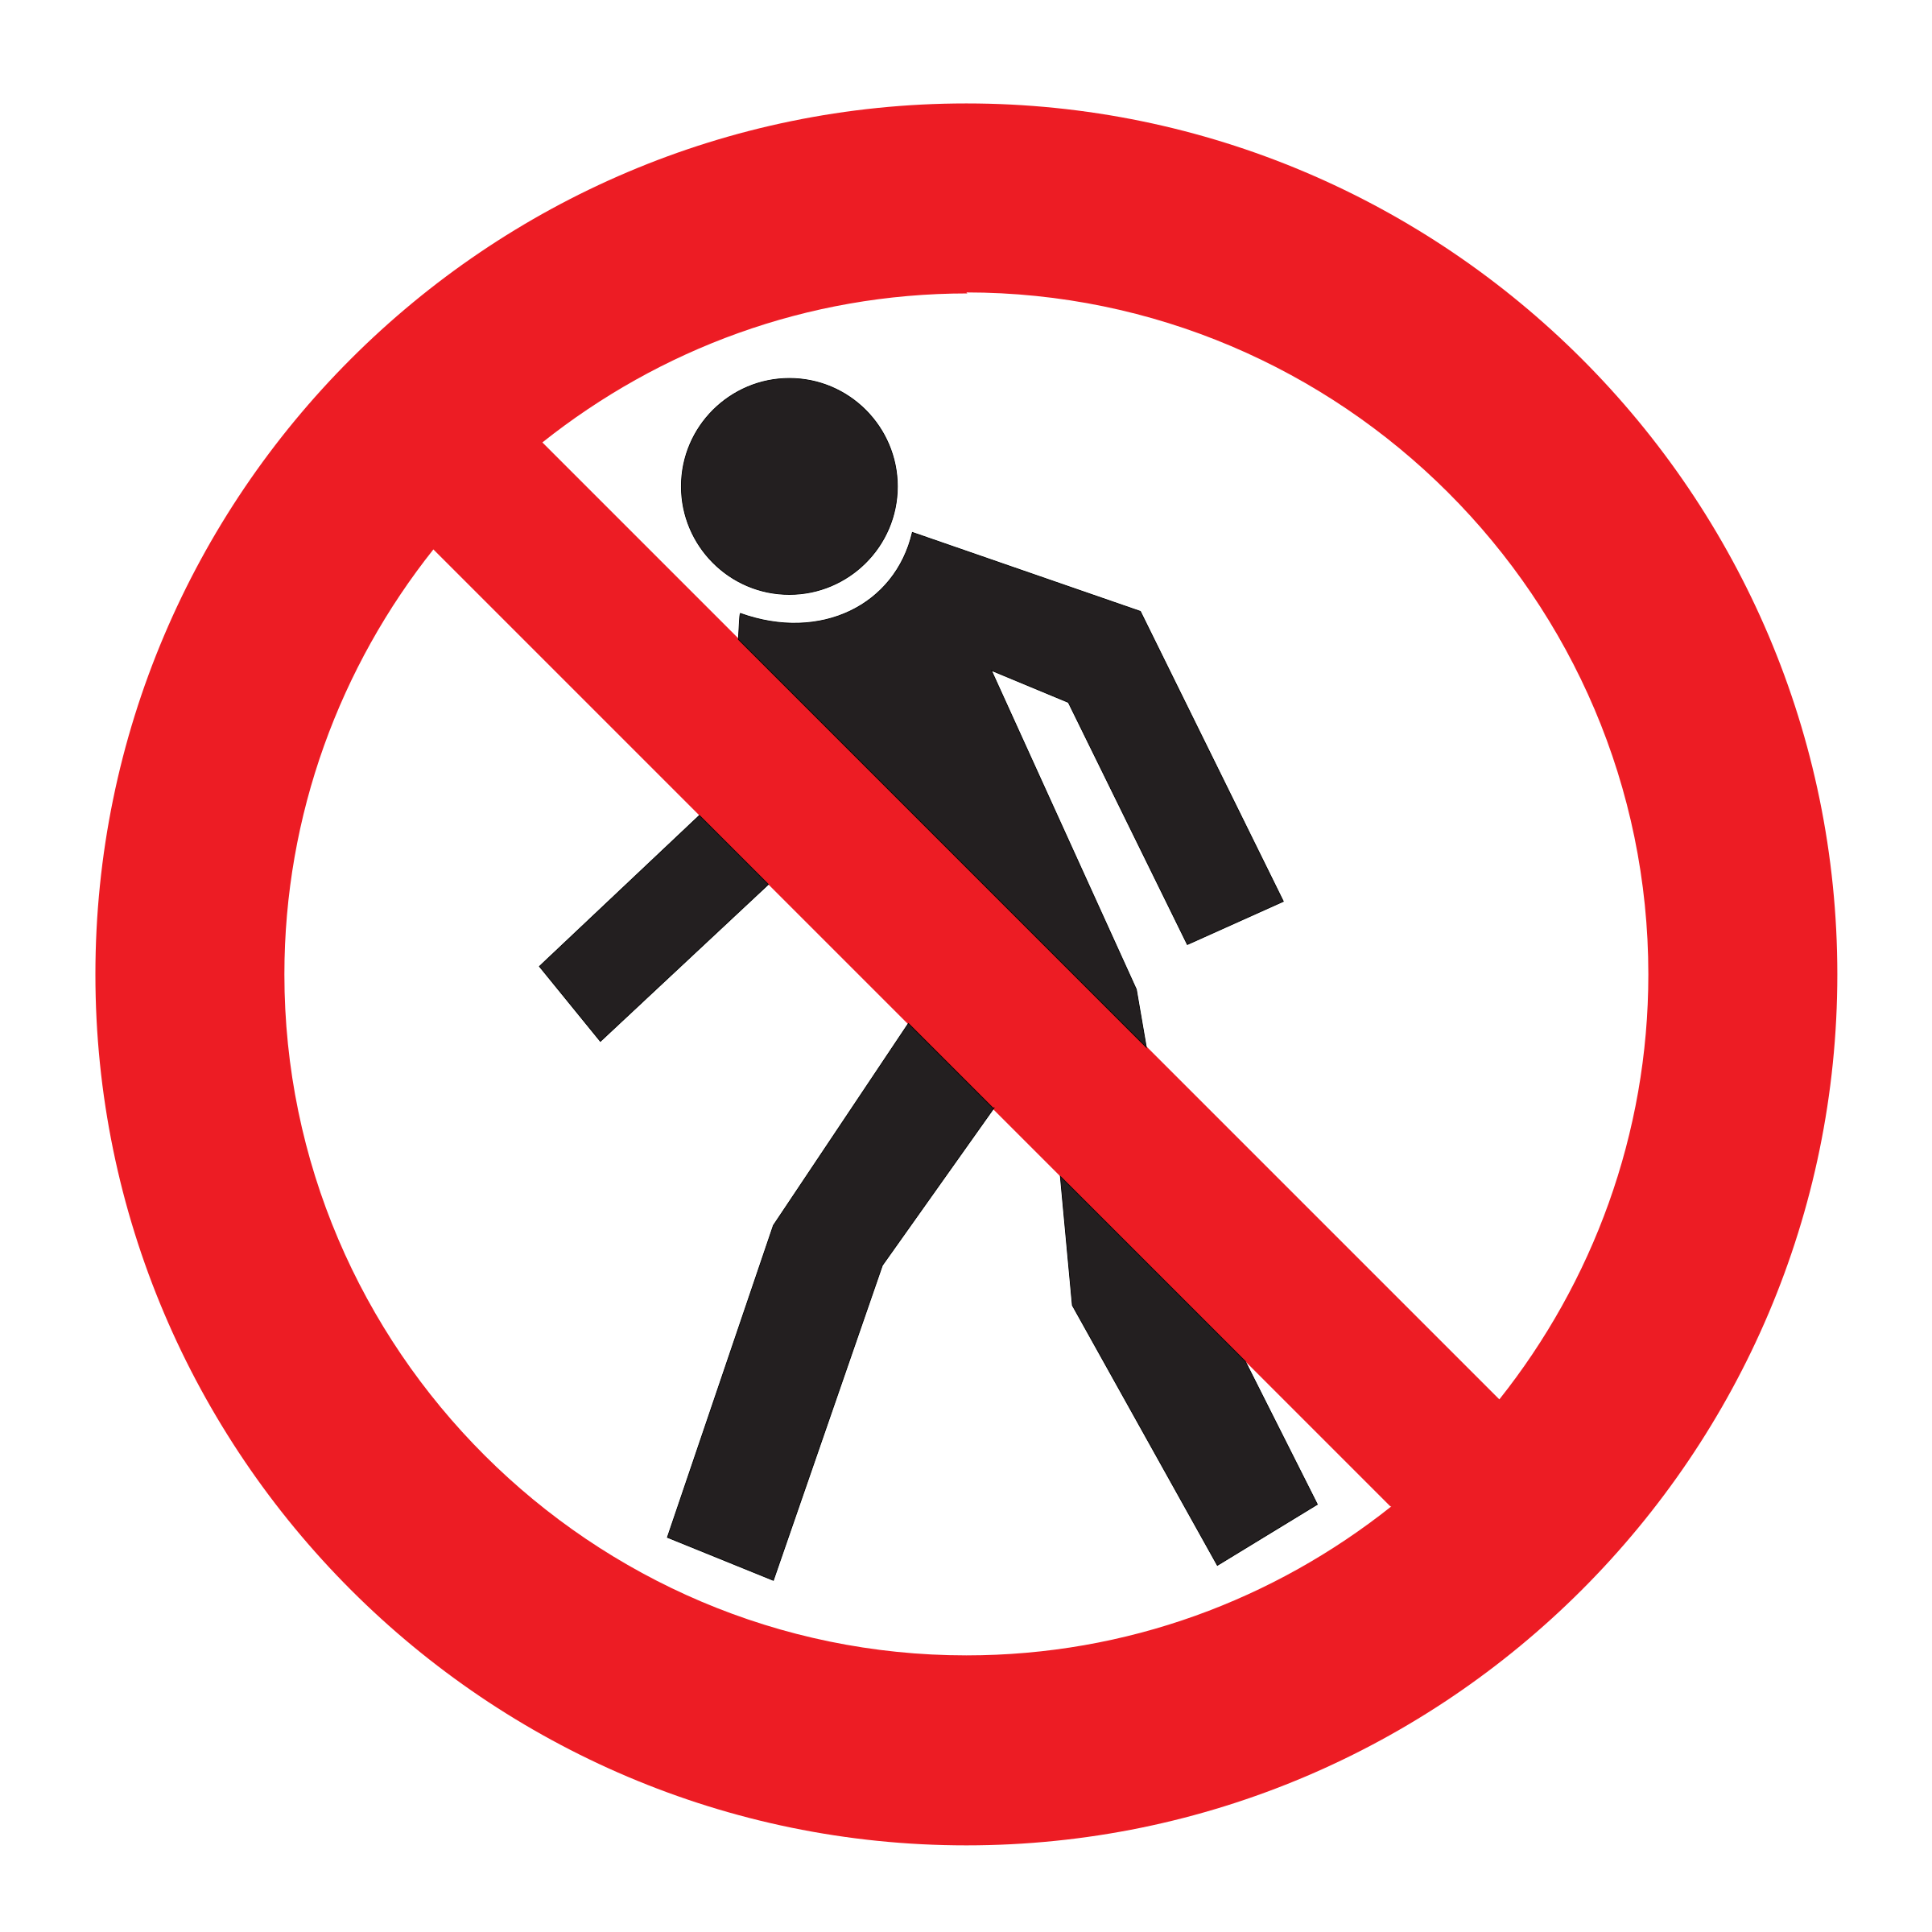 | 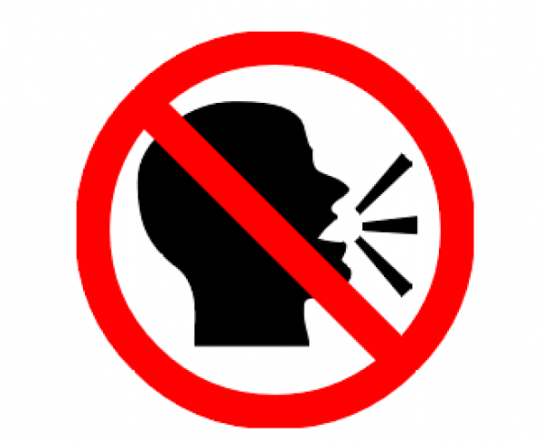 | 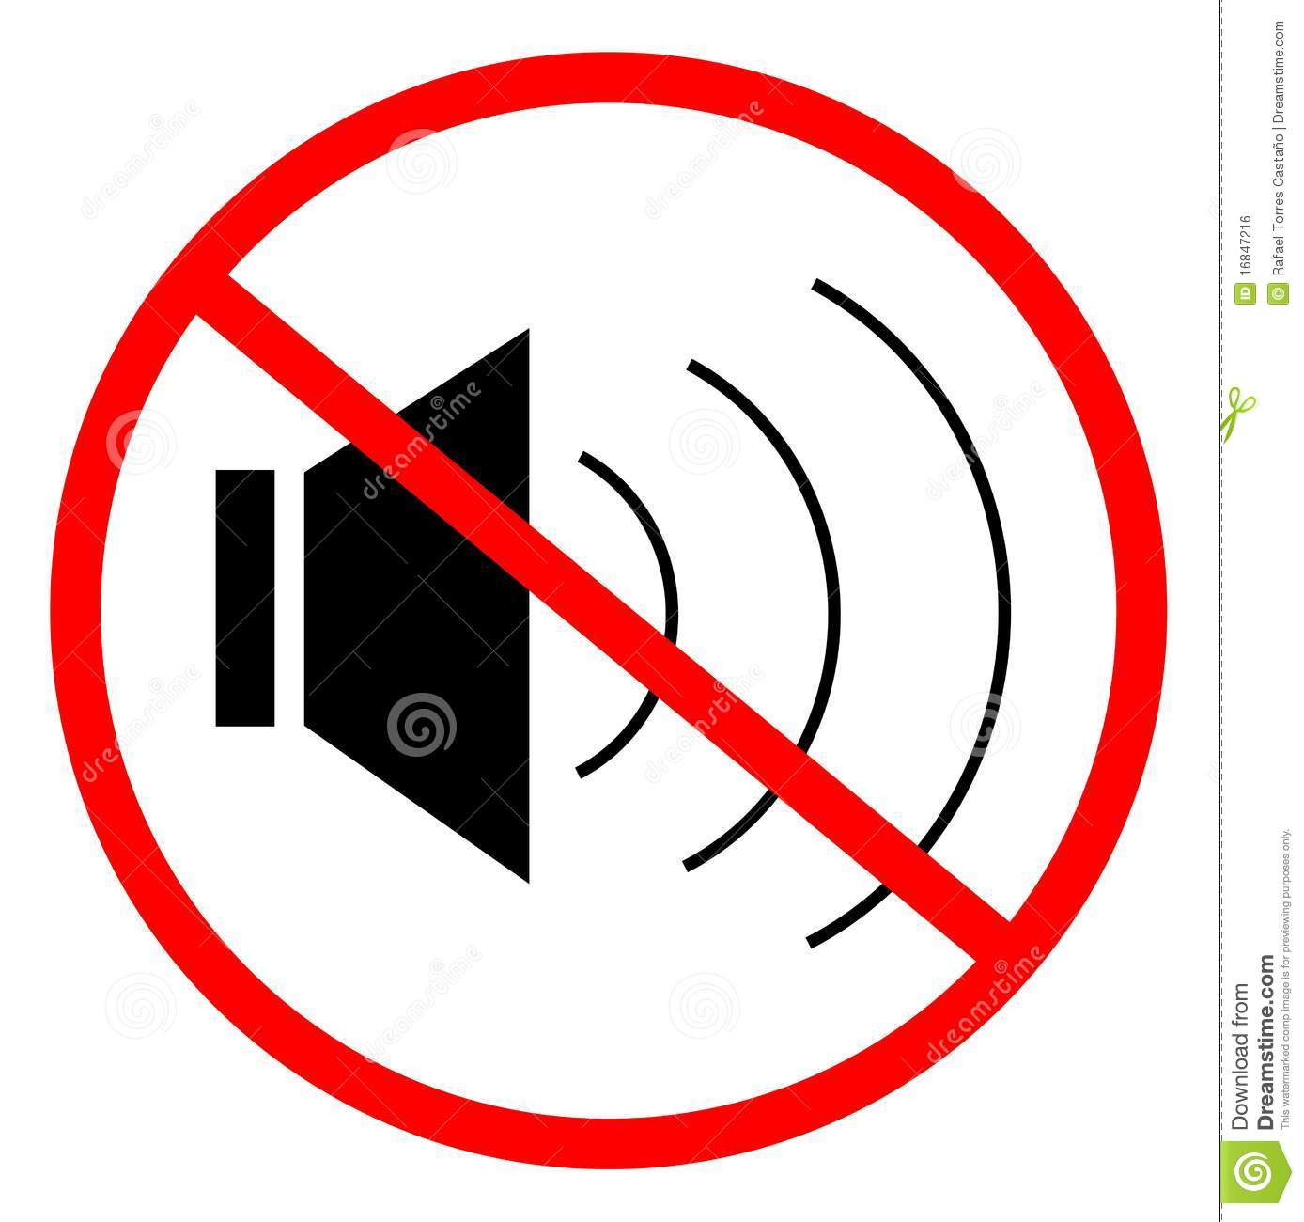
- ходить без надобности по помещению; | - шуметь, громко разговаривать | - слушать без наушников радиоприёмники, магнитофоны и другие радиосредства;
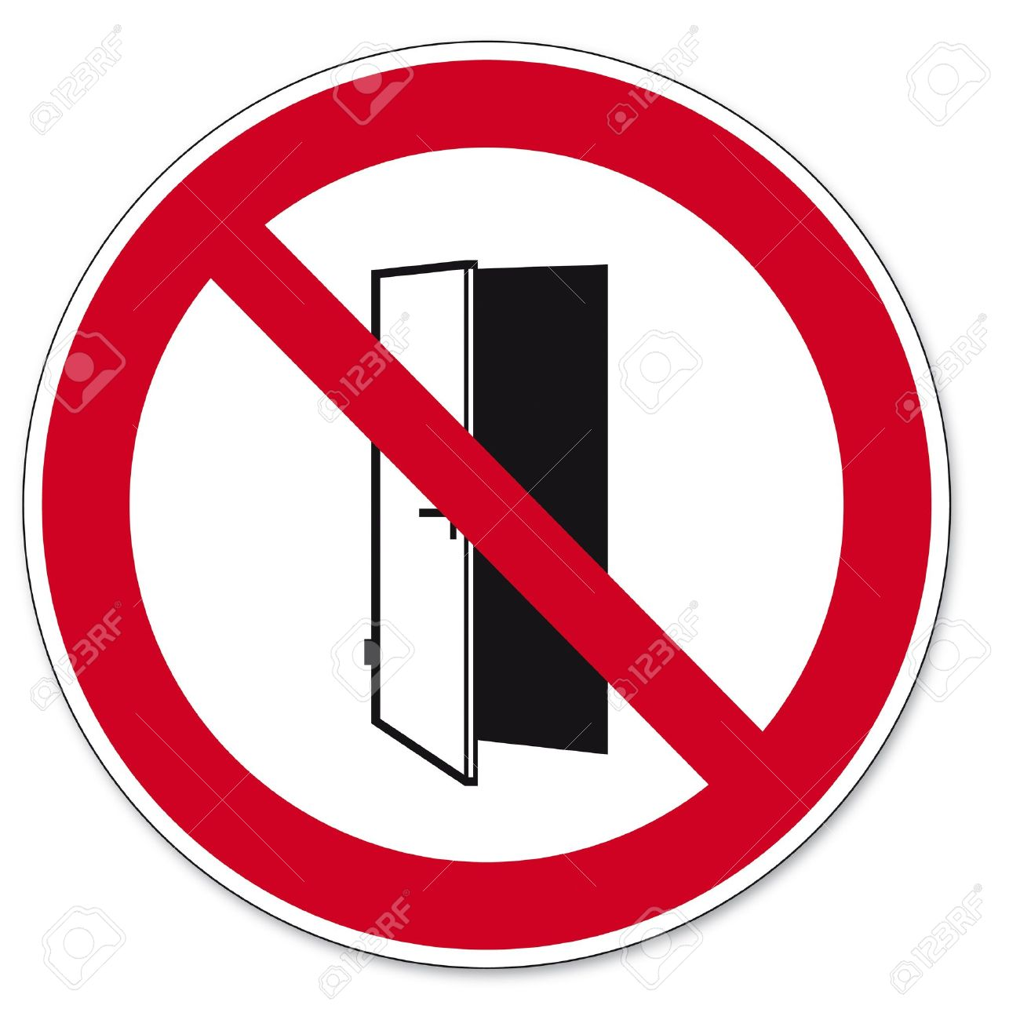
- открывать закрывать входные двери | без разрешения дежурного;

